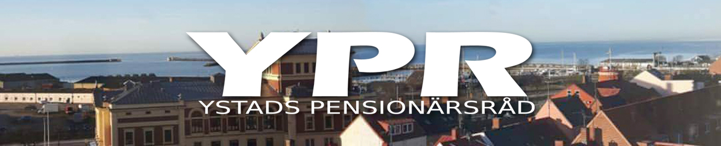

Protokoll #3 fört vid STYRELSEMÖTE med YPR 2023-03-06 kl. 10.00 i Lancasterskolan, Ystad.

Närvarande: Anki Sædén, Kurt-Åke Lindhe, Grietje Thomsen, Gunnar Andersson.

Frånvarande: Åsa Ehrlin, Ing-Britt Henningsson och Ulla-Britt Persson.

1. Ordförande hälsade de närvarande välkomna.
2. Gunnar Andersson föreslog att föreningens ekonomi skulle belysas vid varje styrelsemöte. Mötet antog detta som ett bra förslag.

3. Valberedningens förslag inför årsmötet gicks igenom.

4. Kurt-Åke Lindhe redogjorde för förslaget till verksamhetsplan för 2023. Den godkändes i sin helhet och bifogas kallelsen.

5. Praktiska frågor inför årsmötet 29 mars diskuterades. Öppning av lokal, kaffekokning m.m.

6. Anki S uppmanade att uppmärksamma och deltaga i det planerade demonstrationståget som arrangeras för att belysa brister inom sjukvården och villkoren för de anställda.

7. Anki S informerade om det kommande mötet med Samhällsbyggnadsnämnden 28 mars.

8. Datum för nästa styrelsemöte fastslogs till 8 alternativt 9 maj.

9. Då inget annat föreslogs till behandling avslutade ordförande mötet och tackade de närvarande för uppmärksamheten.

Vid protokollet:

Kurt-Åke Lindhe
Justeras: Anki Sædén

